Pánská taneční obuv Latina

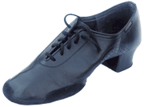  kat. č.300  2790 Kč  Novinka | 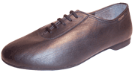  kat. č.46 Jazz  1590 Kč | 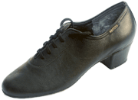  kat. č.40B  1590 Kč | 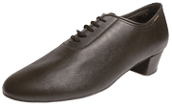  kat. č.40  1590 Kč
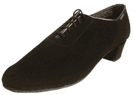  kat. č.40A  1590 Kč | 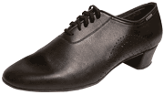  kat. č.41  1690 Kč | 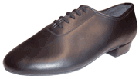  kat. č.42  1590 Kč | 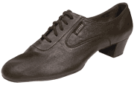  kat. č.44  1990 Kč  Novinka

